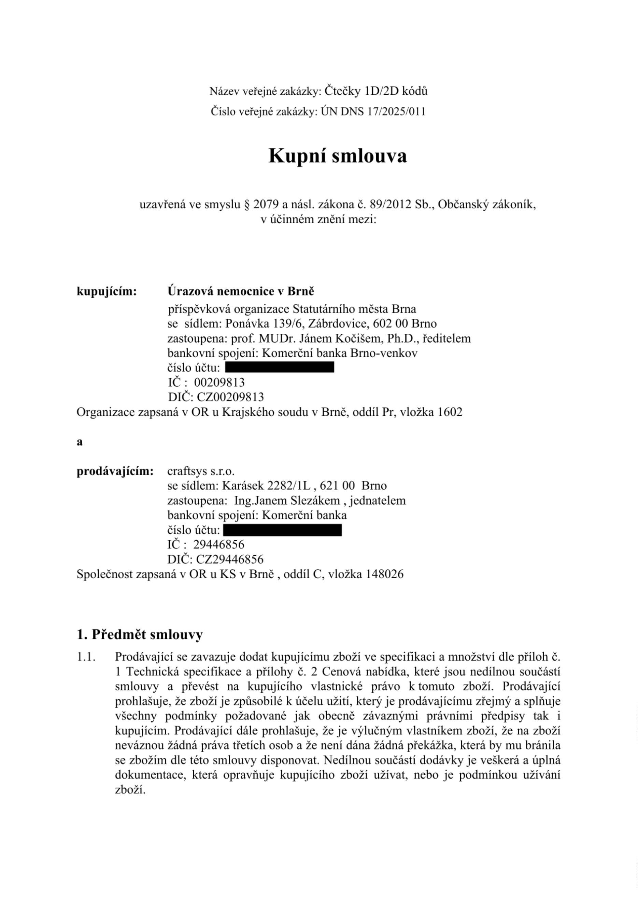

1
1
.2.
.3.
Předmětemtétosmlouvyjetaktéždopravazbožínamístoplněníaveškerédalšíčinnosti
podmiňující uvedení zboží do provozu a jeho řádnou funkčnost, a to zejména:
seznámení kupujícího s riziky spojenými s jeho používáním dle požadavků právních
předpisů a odstranění vzniklých odpadů a obalů.
Předmětemtétosmlouvyjedálepředáníveškerédokumentacevztahujícísekezboží,
která je potřebná pro nakládání se zbožím a pro jeho provoz nebo kterou vyžadují
příslušné právní předpisy a české a evropské technické normy, zejména pak prohlášení
o shodě, návod k použití v českém jazyce (v tištěné podobě a na elektronickém nosiči
dat),certifikátCE,technickádokumentace,pokynyproúdržbuapod.
Zboží musí splňovat veškeré požadavky příslušných právních předpisů a českých a
evropských technických norem vztahujících se ke zboží, zejména pak požadavky
zákona č. 22/1997 Sb., o technických požadavcích na výrobky a o změně a doplnění
některýchzákonů,vezněnípozdějšíchpředpisů,nařízeníapříslušnýchprováděcích
předpisů.
Omezení, rozšíření a jiné podstatné změny v plnění této smlouvy jsou možné po
předcházejícím souhlasu smluvních stran formou písemných dodatků, podepsaných
k tomuoprávněnýmizástupci obousmluvníchstran.
1
.4.
1
1
1
.5.
.6.
.7.
Kupující zboží převezme, nevykazuje-li žádné vady. Pokud nebude zboží dodáno
v požadovaném množství, jakosti, druhu a provedení, má kupující právo dodávku
odmítnout. Odmítnutí a důvody vyznačí v dokladech prodávajícího.
Kupující setoutosmlouvouzavazujeúplnéabezvadnézbožíodprodávajícíhopřevzít
azaplatitkupnícenupodletétosmlouvy.Kupujícínenípovinenpřevzítzbožíčijeho
část, která je poškozena nebo která jinak nesplňuje podmínky této smlouvy.
2
.Kupnícena
2
.1.
Kupní cenapředmětusmlouvybylastanovenapovzájemnémujednánísmluvníchstran
následovně:
CelkovácenabezDPH:9420,-Kč
DPH ve výši 21 % 1 978,20,- Kč
Celková cena včetně DPH: 11 398,20,- Kč
2
2
.2.
.3.
Cenazahrnujeveškerénákladysouvisejícísrealizacídodávkyzboží,jakonapř.:clo;
celníadovoznípoplatky;záručníservis;dopravné;pojištěnízaplacenédomístaplnění;
zaškolení personálu; prohlášení o shodě, návod k obsluze v českém jazyce. Po dodání
zboží bude vystaven řádný daňový doklad.
Platebnípodmínky
2
.3.1. Prodávající je povinen vystavit daňový doklad (dále jen "faktura"), který bude
obsahovat náležitosti stanovené obecně závaznými právními předpisy. Na faktuře bude
uvedeno označení veřejné zakázky „ÚN DNS 17/2025/011“. Adresa pro zaslání faktury
el.poštoujefakturace@unbr.cz.
2
.3.2. Nebude-li faktura obsahovat náležitosti požadované touto smlouvou a veškeré
náležitosti daňového a účetního dokladu dle příslušných předpisů, je kupující oprávněn,
aniž by se dostal do prodlení, tuto fakturu ve lhůtě splatnosti vrátit prodávajícímu s
uvedenímdůvodukopravě čidoplnění.Vtakovémpřípadězačneběžetnoválhůta
splatnostivdélcestanovenéodst.2.3.3tétosmlouvydoručenímopravené(doplněné)
faktury kupujícímu.
2
.3.3. Splatnost faktury 30 dní od data doručení.


2
2
2
.3.4. Nedílnou součástí faktury je kupujícím podepsaný předávací protokol oúplnosti
abezvadnostidodávky.Nebude-lidodávkaúplnánebo bezvadná,mákupujícíprávo
odmítnout podpis tohoto protokolu a zboží nepřevzít. Odmítnutí a důvody vyznačí
v dokladech prodávajícího.
.4.
Vpřípadě,žedojdevobdobíodednepodpisutétokupnísmlouvydodnerozhodného
prostanovenísazbyDPHkezměněsazbyzDPH,máprodávajícíprávoupravitkupní
cenu v souladu s touto legislativní změnou. Smluvní strany se tuto změnu zavazují
akceptovat bez výhrad.
.5.
Vpřípadě,ževokamžikuuskutečněnízdanitelnéhoplněníbudeprodávajícízapsánv
registru plátců daně z přidané hodnoty jako nespolehlivý plátce, případně budou
naplněny další podmínky dle § 109 ZDPH, má kupující právo uhradit za prodávajícího
DPH z tohoto zdanitelného plnění, aniž by byl vyzván jako ručitel správcem daně
prodávajícího,atopostupemdle§109aZDPH.Stejnýmzpůsobembudepostupováno,
pokud prodávajícíuvedevesmlouvěbankovníúčet,kterýneníuvedenvregistruplátců
daně z přidané hodnoty nebo bude evidován jako nespolehlivá osoba.
3
.Dodacípodmínky
3
.1. Časplnění:nejpozdějido21kalendářníchdnůodpodpisusmlouvyoběmasmluvními
stranami,nedohodnou-lisesmluvnístranyjinak.
3
.2.
Místem plnění se rozumí sídlo kupujícího na adrese: Úrazová nemocnice v Brně,
Ponávka 139/6, Zábrdovice, 602 00 Brno.
3
.3. Prodávajícíjepovinenvyzvatkupujícíhokpřevzetízbožínejméně2dnypředem.
.4. Dodávkabudepotvrzenapodpisempředávacíhoprotokoluktomupověřenýmizástupci
obou smluvních stran.
3
3
.5.
Vlastnické právo ke zboží dle této kupní smlouvy přechází na kupujícího dnem převzetí
zboží. Nebezpečí vzniku škody přechází na kupujícího podpisem předávacího
protokolu.
Po dodání zboží bude podepsán předávací protokol o předání a funkčnost zboží, který
podepíší k tomu oprávnění zástupci obou smluvních stran, slouží jako záruční list.
3
.6.
3
3
.7. Prodávajícízajistínavlastnínákladyekologickoulikvidaciobalovéhomateriálu.
.8. Prodávajícíjepovinensdělitkupujícímu,kterévybaveníjenutnéprododánízbožímít
připravené v místě dodání a jaký způsob součinnosti očekává k úspěšné dodávce
zařízení a případné instruktáži příslušných osob.
3
.9. Dodávkasepovažujedletétosmlouvyzasplněnou,pokudbylozařízenípředánovčetně
příslušnédokumentace,vpřípaděpotřebybylaprovedenainstruktáža zařízeníbylo
řádně převzato předávacím protokolem podepsaným pověřenými zástupci obou
smluvních stran.


4
. Odpovědnost za vady, záruka za jakost zboží, záruční podmínky a servis
4
.1.
Prodávající přejímá níže uvedenou záruku za jakost zboží dodaného podle této smlouvy:
záruční doba na dodané zboží je 2 roky.
4
.2.
Záruční doba počíná běžet dnem převzetí zboží, tj. dnem podpisu předávacího
protokolu.Vpřípadě,ženazbožísevzáručnídoběvyskytnevada,mákupujícíprávo
zvolit způsob řešení reklamace, a to buď výměnou za bezvadné zboží, slevou z kupní
ceny, odstraněním vady opravou nebo odstoupením od smlouvy a vrácením kupní ceny.
Prodávajícísezavazujereklamacivyříditdo15dnůodjejíhonahlášení,nedohodnou-li
sesmluvnístranyjinak.

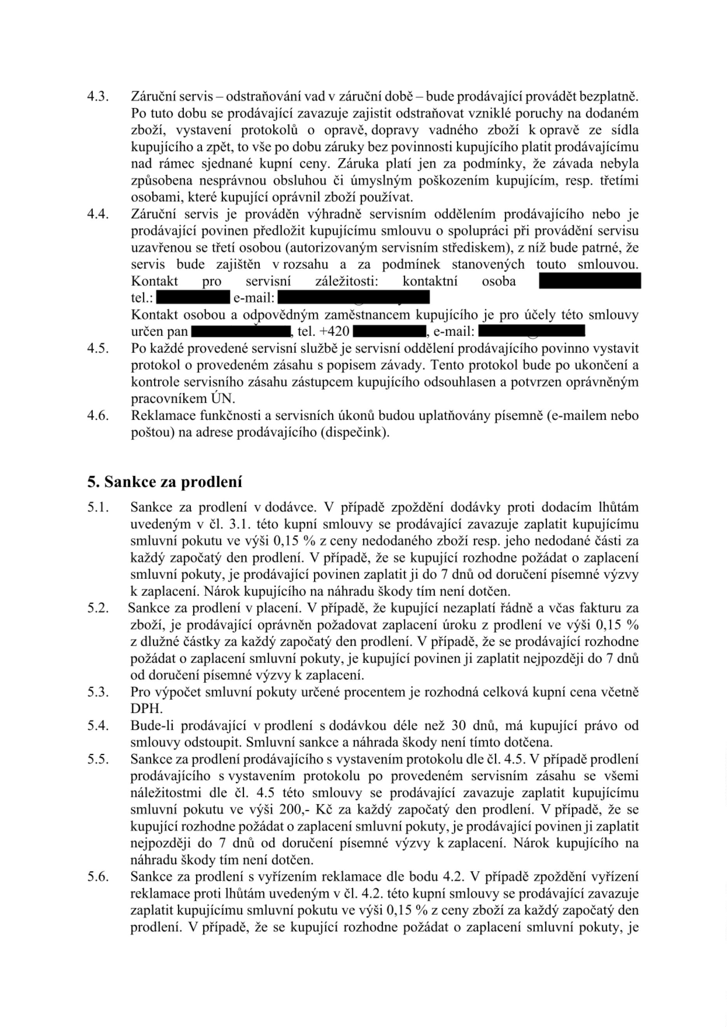

prodávajícípovinenzaplatitjido7dnůoddoručenípísemnévýzvykzaplacení.Nárok
kupujícíhonanáhraduškodytímnenídotčen.
6
.
Odstoupeníodsmlouvy
6
.1.
Kterákoli smluvní strana může od této smlouvy odstoupit, pokud zjistí podstatné
porušenítétosmlouvydruhousmluvnístranou.Odstoupenímusímítpísemnouformu,
musívněmbýtpopsándůvododstoupeníapodpisodstupujícísmluvnístrany,jinakje
odstoupení neplatné. Tato smlouva zaniká ke dni doručení oznámení odstupující
smluvní strany o odstoupení druhé smluvní straně, v pochybnostech 3 dnem po
odeslání. Odstoupení od této smlouvy se nedotýká práva na náhradu škody vzniklé
zporušenísmluvnípovinnostianiprávanazaplacenísmluvnípokuty.
6
.2. Pro účely této smlouvy se za podstatné porušení smluvních povinností považuje takové
porušení, u kterého smluvní strana porušující smlouvu měla nebo mohla předpokládat,
že při takovém porušení smlouvy, spřihlédnutím ke všem okolnostem, by druhá
smluvnístrananemělazájemsmlouvuuzavřít,zejména:
-
-
prodlení s úhradou kupní ceny nebo její části delším 30 dnů od splatnosti,
prodlení prodávajícího s dodáním předmětu plnění dle této smlouvy delším než
3
0dnů,
-
-
prodleníprodávajícíhosodstraněnímzávadyv záručnídobědelšímnež30dnů,
nemožnost odstranit vady dodaného zboží, jakož i v případě nelze-li věc užívat
pro opakovaný výskyt vad (více než 2x), a to i vad různého charakteru, po opravě
čivýskytuvětšíhopočtuvadsoučasně,
-
-
vpřípadě,žesekterékoliprohlášení prodávajícíhouvedenévtétosmlouvěukáže
jako nepravdivé,
jestliže prodávající ujistil kupujícího, že zboží má určité vlastnosti, zejména
vlastnosti kupujícím výslovně vymíněné, anebo že nemá žádné vady, a toto
ujištěnísenásledněukáženepravdivýmapod.
7
. Ostatní ujednání
7
.1.
Případné spory řeší účastníci dohodou. Nedojde-li ke shodě, je místně příslušný soud
v Brně.
7
.2.
Prodávající není oprávněn postoupit pohledávky za kupujícím, vyplývající z této
smlouvy jakékoliv třetí osobě, bez předchozího písemného souhlasu kupujícího.
Kupující je oprávněn postoupit pohledávky za prodávajícím, vyplývající z této smlouvy
jakékolivtřetíosobě,bezpředchozíhopísemnéhosouhlasu prodávajícího.
Prodávajícíjepovinennahraditkupujícímuvplnévýšiújmu,kterákupujícímuvznikla
vadným plněním nebo jako důsledek porušení povinností a závazků prodávajícího dle
této smlouvy.
7
.3.
7
7
.4.
.5.
Prodávajícínahradíkupujícímunákladyvzniklépřiuplatňováníprávzodpovědnostiza
vady.
Prodávající se podpisem této smlouvy zavazuje upřednostňovat a dodržovat
environmentální aspekty při plnění předmětu této smlouvy (např. omezení spotřeby
energií,vody,surovin,omezeníprodukcelátekznečišťujícíchovzduší,voduapůdu,
omezeníprodukceodpadůauhlíkovéstopy)adodržovatdůstojnépracovnípodmínky
a bezpečnost práce svých zaměstnanců a poddodavatelů a podporovat férové
dodavatelské vztahy.

8
. Závěrečná ustanovení
8
.1.
Práva a povinnosti smluvních stran neupravené touto smlouvou se řídí příslušnými
ustanoveními občanského zákoníku.
8
.2. Kupující je oprávněn započíst své pohledávky za prodávajícím bez jeho souhlasu.
Prodávající není oprávněn započíst svou pohledávku vzniklou ztéto smlouvy za
kupujícím bez jeho souhlasu.
8
.3.
Smluvní strany si nepřejí, aby nad rámec výslovných ustanovení této smlouvy byla
jakákoliprávaapovinnostidovozoványzdosavadníčibudoucípraxezavedenémezi
smluvnímu stranami či zvyklostí zachovávaných obecně či vodvětví týkajícím se
předmětu plnění této smlouvy. Strany si vedle výše uvedeného potvrzují, že si nejsou
vědomy žádných dosud mezi nimi zavedených obchodních zvyklostí či praxe.
8
8
.4. Změnanebodoplněnísmlouvymůžebýtuskutečněnopouzepísemnýmdodatkemktéto
smlouvěpodepsanýmoběmasmluvnímistranami.
.5.
.6.
.7.
Smluvní strany na sebe přebírají nebezpečí změny okolností v souvislosti s právy
a povinnostmi smluvních stran vzniklými na základě této smlouvy. Smluvní strany
vylučuji uplatnění § 1765 a § 1766 občanského zákoníku na svůj smluvní vztah
založenýtoutosmlouvou.
8
Tato smlouva nabývá platnosti a účinnosti připojením podpisu obou smluvních stran.
Je-li nabytí účinnosti této smlouvy vázáno na zveřejnění v registru smluv dle
podmínekzákonač.340/2015sb.,pakjesmlouvaúčinnáokamžikemzveřejněnív
registrusmluv.
Smlouva bude vyhotovena elektronicky s kvalifikovaným elektronickým podpisem
nebo v listinné podobě ve třech originálech, z nichž kupující obdrží dvě vyhotovení a
prodávajícíjednovyhotovení.
8

9
. Přílohy
9
9
.1 Přílohač.1Technickáspecifikace
.2
Příloha č. 2 Cenová nabídka včetně rozpisu cen jednotlivých položek



V Brně dne ………………
V Brně dne





Datum: 2026.03.06 11:03:12
+
01'00'


Datum: 2026.03.09

0
8:05:36 +01'00'
…
…………………………………..
……………………………..……………
Prodávající craftsys s.r.o. Ing.Jan Slezák
, jednatel
Kupující: Úrazová nemocnice v Brně
prof. MUDr. Ján Kočiš, Ph.D., ředitel




Přílohač.1Technickáspeciﬁkace
ÚNDNS17/2025/011
Čtečky1D/2Dkódů
Stručný popis předmětu veřejné zakázky: Předmětem veřejné zakázky je dodání 5 ks čteček
1
D/2Dkódůdletétotechnickéspeciﬁkace:

Zebra čtečka DS2208 , 2D čtečka čárového kódu, KIT , black , USB-
HID+stojan
Obchodní název, výrobce:

Požadovanýparametr
ANO/NE/HODNOTA
Ruční optický snímač 1D/2D kódů, USB
Základní charakteristika
Typ snímače
ANO
ANO
ANO
ANO
ANO
připojení
Area imager (2D)
1
D (EAN, Code128, Code39), 2D (QR,
Podporované kódy
Čtenízdisplejů
Hloubkaostrosti
DataMatrix,PDF417)
Ano
Typickyněkolikcmažcca36cm(dle
hustotykódu)
Rychlost snímání
Režimy práce
Odolnostprotipádu
Krytí
Napájení
Spotřeba
Provozníteplota
Skladovacíteplota
Vlhkost
Až stovky snímků za sekundu
Spoušť, kontinuální snímání
max1,5mnabeton
IP42
USB5V
Nízká, vhodná pro trvalý provoz
0až50°C
–40až70°C
5–95 % nekondenzující
Windows,Linux
ANO
ANO
ANO
ANO
ANO
ANO
ANO
ANO
ANO
ANO
KompatibilitaOS
Programování pomocí čárových kódů,
nastaveníprefixů/sufixů,emulace
klávesnice
Konfigurace
ANO
Záručnídoba
24měsíců
ANO

Datum: 2026.03.06 11:03:19
+
01'00'
…
……………………………………….






Ing.JanSlezák,jednatel
